Secretaria Municipal de Educação
E.M.E.B. Professor Vitoldo Alexandre Czech
Diretora: Lucélia Aparecida Gabrielli
Assessora Pedagógica: Maria Claudete T. Gervásio
Assessora Administrativa: Rosane Eva Bucco
Professor (a): Jaqueline Demartini
Disciplina: Inglês
Série/ano: 4º ano
Aluno (a)..................................................................

ATIVIDADE DE INGLÊS - 4º ANO
Catanduvas, May 24th 2021
Today is Monday
Spellingbee - Concurso de ortografia/Soletrando

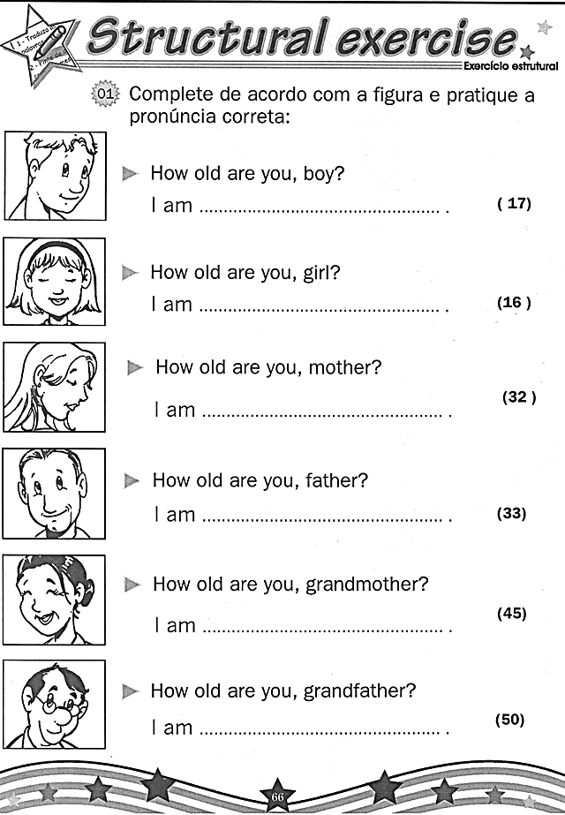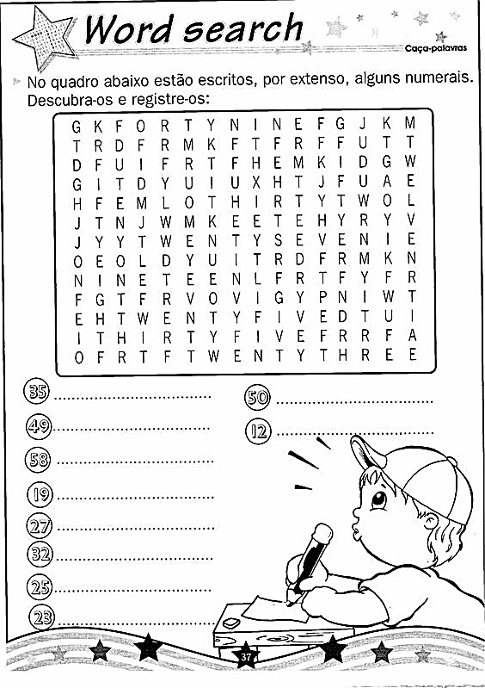

Escreva o cellnumber/telephone de cada personagem e os números em Inglês no cellphone. Pinte.
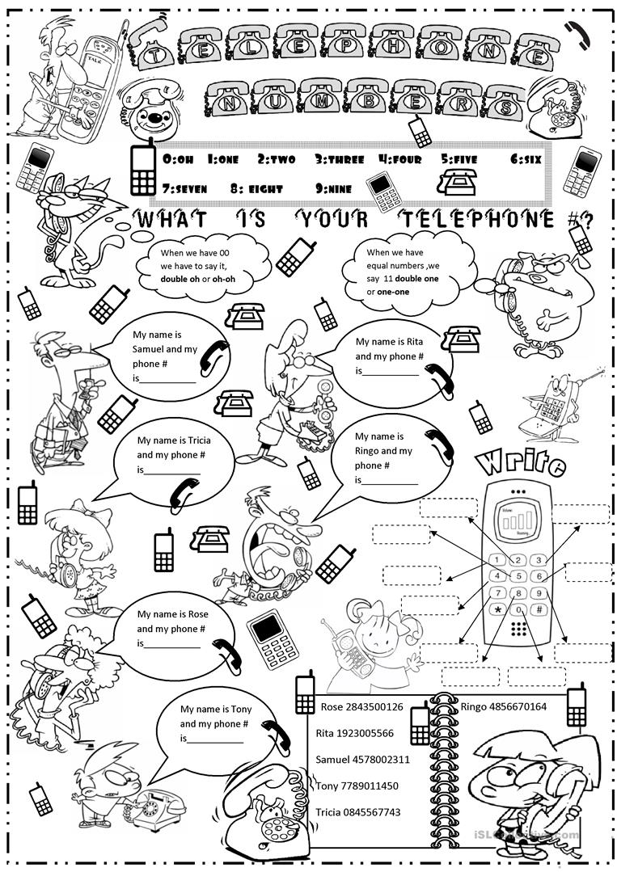

- Pinte de acordo com o number.
- Desembaralhe as letras para formar o nome do número em Inglês e pinte.
- Resolva as operações e escreva o resultado em Inglês.

